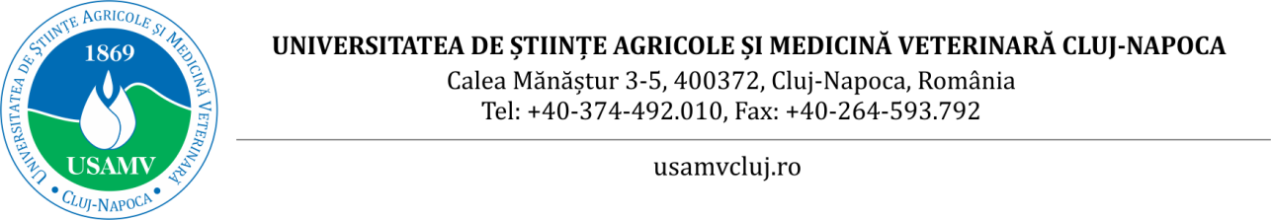

**Conferința internațională ”*Științele Vieții pentru Dezvoltare Sustenabilă*” la USAMV Cluj-Napoca – 400 de specialiști din 16 țări, reuniți pentru schimb de idei și inovații științifice**

Universitatea de Științe Agricole și Medicină Veterinară (USAMV) Cluj-Napoca organizează, în perioada 25-27 septembrie 2025, cea de-a XXIV-a ediție a Conferinței internaționale ”*Științele Vieții pentru Dezvoltare Sustenabilă*”, eveniment de referință pentru cercetarea științifică în domeniul Științelor Vieții.

Cu participarea a 400 de specialiști din România și din alte 15 țări, conferința reprezintă un forum științific dinamic, favorizând schimbul de opinii, de concepte inovatoare și de promovare a interdisciplinarității.

Programul cuprinde o sesiune plenară și opt sesiuni tematice, dedicate unor domenii precum: Agricultură și Protecția Mediului, Știința și Tehnologia Alimentului, Horticultură și Peisagistică, Economie și Dezvoltare Rurală, Zootehnie și Biotehnologii, Medicină Veterinară, Geodezie, Silvicultură și Științe exacte aplicate. Comunicările științifice vor fi prezentate sub formă de lucrări orale și postere.

**Ceremonia oficială de deschidere și sesiunea plenară vor avea loc joi, 25 septembrie 2025, de la ora 9:30, în Aula Magna ”*Mihai Șerban*”**.

Printre invitații sesiunii plenare se numără cercetători de prestigiu din Spania, Ungaria, Italia, Portugalia și Muntenegru, care vor aborda teme actuale precum:

* Siguranța microbiană sustenabilă în lanțul alimentar – *Pablo Fernandez Escamez (Spania)*
* Biotehnologia agricolă și ameliorarea pentru securitatea alimentară din perspectiva biotehnologiei animale – *Elen Gócza (Ungaria)*
* Monitorizarea și supravegherea sănătății faunei sălbatice în Italia de Nord: experiențe și priorități viitoare – *Rudi Cassini (Italia)*
* Tendințe actuale în încapsularea și digestia compușilor bioactivi – *António Vicente (Portugalia)*
* Interacțiuni mutualistice: rolul fungilor micorizați arbusculari în sănătatea plantelor – *Claudia Ruta (Italia)*
* Modele inovatoare pentru evaluarea eroziunii și scurgerilor de apă în Brazilia, Maroc, Muntenegru, Serbia, Nepal și Iran – *Velibor Spalevic (Muntenegru)*

„Conferința este cel mai important eveniment științific al anului pentru universitatea noastră, fiind deja un reper în domeniul Științelor Vieții. Ne onorează interesul manifestat de specialiști din întreaga lume, care vor aduce în prim-plan cele mai recente descoperiri și inovații. Sesiunile conferinței creează o oportunitate unică pentru dialog științific, schimb de idei și dezvoltarea de parteneriate care vor influența viitorul cercetării.”, a declarat coordonatorul conferinței, Prof. Dr. Vlad Mureșan, Prorector Cercetare, Dezvoltare și Inovare la USAMV Cluj-Napoca.

La eveniment vor participa studenți și cadre didactice de la cele șase facultăți ale USAMV Cluj-Napoca, dar și invitați din Algeria, Bulgaria, Columbia, Cehia, Gambia, Germania, Grecia, Ungaria, India, Italia, Muntenegru, Polonia, Republica Moldova, Serbia și Spania.

Detalii și programul complet al conferinței sunt disponibile pe pagina oficială: <https://symposium.usamvcluj.ro/schedule/>